Н А Ш А Г О Р Д І С Т Ь
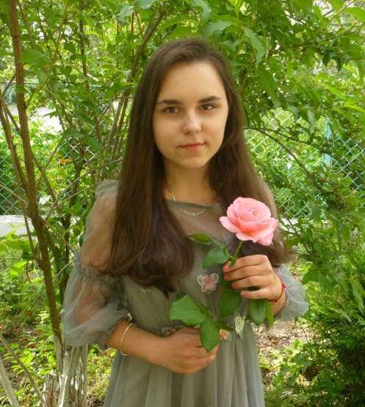
Киричук Богдана – учениця 11-А класу (учитель Ющак Е.Р.)
- переможниця І, ІІ, ІІІ етапів Міжнародного мовно-літературного конкурсу імені Тараса Шевченка (І місце);

- переможниця І, ІІ етапів олімпіади з української мови та літератури (І місце).

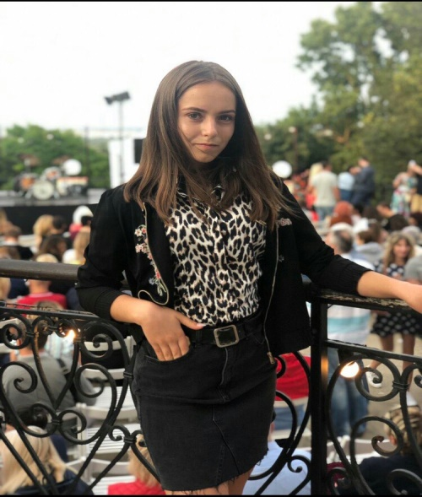
Фрідріх Юлія – учениця 10-А кл. (учитель Слободенюк Н.Т.)

- переможниця І, ІІ етапів олімпіади з української мови та літератури (ІІІ місце);

- переможниця І, ІІ етапів Міжнародного конкурсу з української мови імені Петра Яцика (ІІІ місце).

Склянчук Вікторія – учениця 9-Б кл. (учитель Синицька Н.В.)

- переможниця І, ІІ етапів олімпіади з української мови та літератури (ІІ місце).

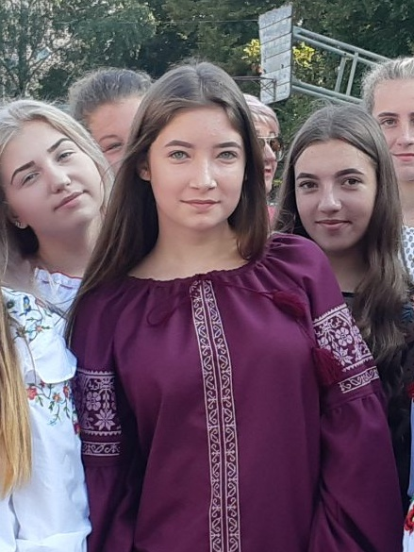
Корольова Мар’яна – учениця 9-Б кл. (учитель Синицька Н.В.)

- переможниця І, ІІ етапів Міжнародного конкурсу з української мови імені Петра Яцика (ІІІ місце).

Н А Ш А Г О Р Д І С Т Ь
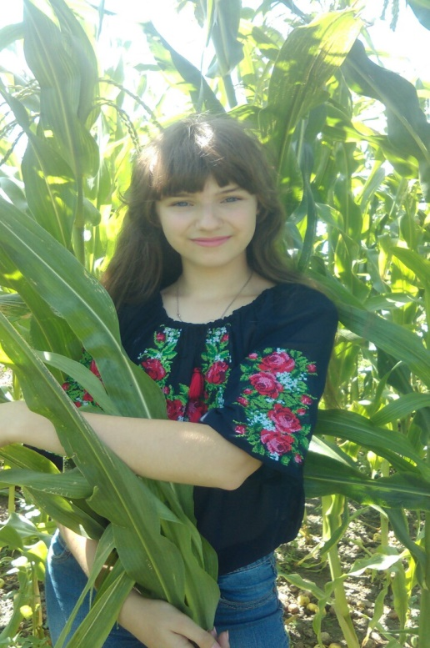
Іванова Ольга – учениця 8-А класу (учитель Синицька Н.В.)

- переможниця І, ІІ етапів олімпіади з української мови та літератури (ІІІ місце).

Гайналій Олександра – учениця 8-В кл. (учитель Бишук Л.С.)

- переможниця І, ІІ етапів олімпіади з української мови та літератури (ІІІ місце).

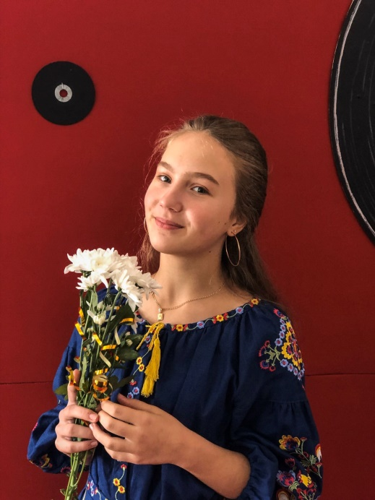
Рачковська Ангеліна – учениця 7-Б кл.(вчитель Ющак Е.Р.)

- переможниця І, ІІ етапів олімпіади з української мови та літератури (ІІ місце).
Н А Ш А Г О Р Д І С Т Ь
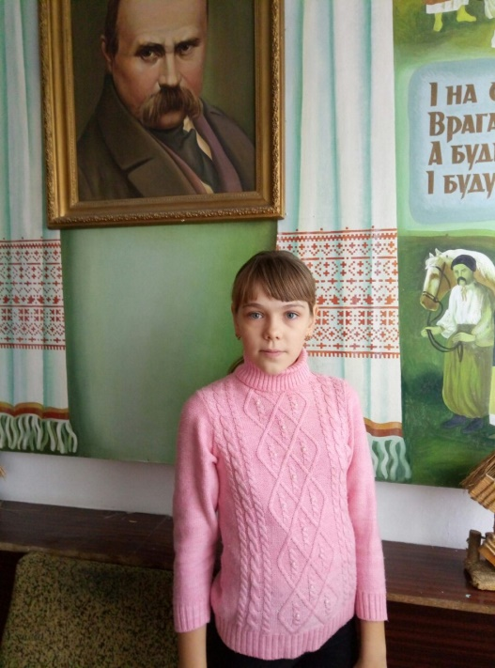
Нечипорук Іванна – учениця 6-В кл.(учитель Цехановська А.С)

- переможниця І, ІІ, етапів Міжнародного мовно-літературного конкурсу імені Тараса Шевченка (ІІ місце).

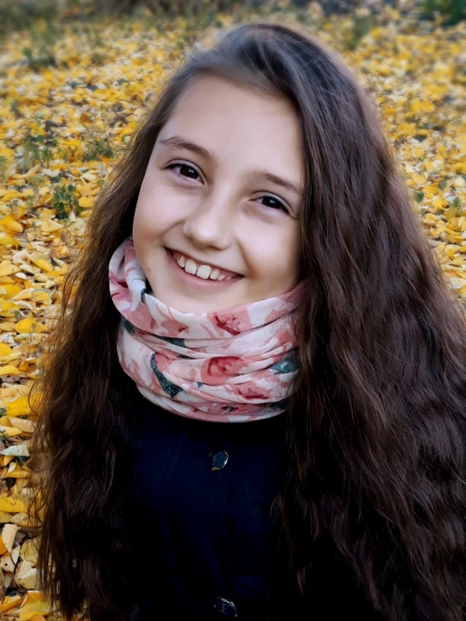
Тимошенко Вікторія – учениця 5-А кл.(учитель Ющак Е.Р)

- переможниця І, ІІ, етапів Міжнародного мовно-літературного конкурсу імені Тараса Шевченка (ІІІ місце).

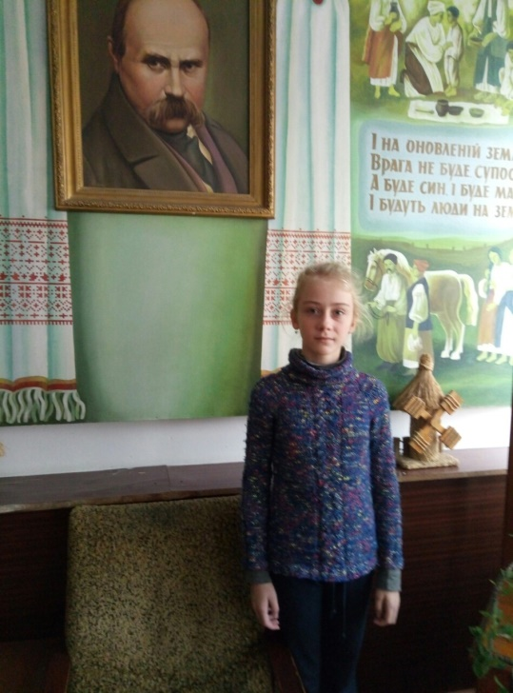
Драганчук Яніта – учениця 5-Б кл.(учитель Цехановська А.С.)

- переможниця І, ІІ, ІІІ етапів Міжнародного мовно-літературного конкурсу імені Тараса Шевченка (ІІ місце).

